1. Dans un fichier .vhd, créez un module Counter_unit à partir du compteur du TP1. Le module prendra en entrée un signal d’horloge et de resetn, et donnera en sortie le signal end_counter. Utilisez un paramètre generic() pour définir le nombre de coup d’horloge à compter.

2. En schéma RTL, créez un compteur du signal end_counter. Ce compteur doit permettre de déterminer le nombre de cycles allumé/éteint qui ont été effectués par la LED. Le compteur doit pouvoir être remis à 0, maintenir sa valeur actuelle ou s’incrémenter.
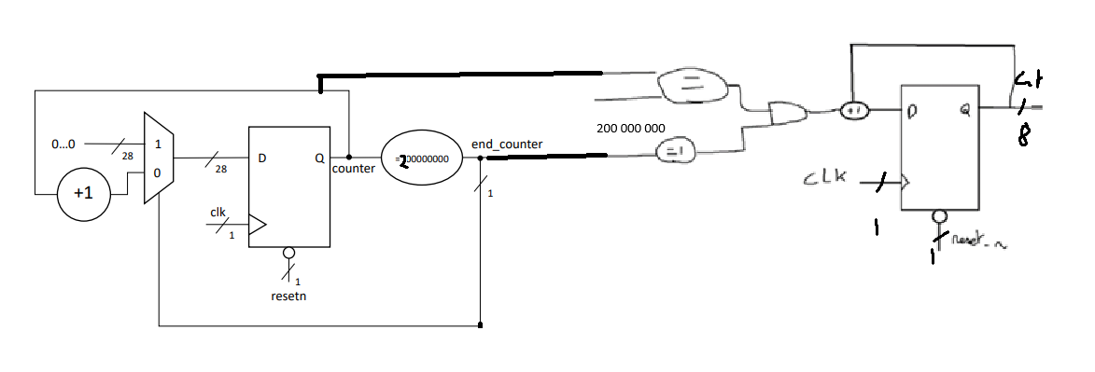

Nous avons en entrer de notre compteur pour 3 signaux d’entrée dont 2 qui viennent du bloc counter_unit du TP2, si counter_end vaut 1 et Din est égale à 100_000_000 le signal en sortie vaut 1 et nous pouvons faire l’incrémentation sur cnt.

3. Ecrivez un code VHDL décrivant ce compteur de cycle, vous utiliserez le module Counter_unit

4. Tester votre architecture avec un testbench
Sur le chronogramme nous devons oberserber l’incrémentation de cnt à chaque fois qu’end_counter passe à 0. Dans les conditions d’incrémentation il faut aussi que la valeur du signal interne Din soit égale à 100_000_000 avant de passer à 0 ce qui montre que les conditions ont été validé.
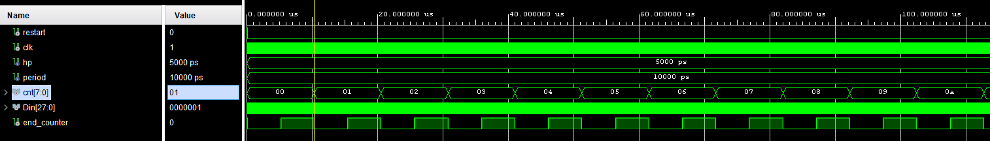
Nous vérifions qu’à chaque cycle allumé/éteint d’end_counter nous avons une incrémentation de cnt qui représente notre compteur et que son incrémentation est bien incrémentée à chaque cycle d’end_counter.
L’incrémentation s’effectue bien quand end_counter fait un cycle état bas et état haut, quand la valeur de Din touche la valeur max et Din repasse bien à 0 quand il touche la valeur max.

5. Créez en RTL une machine à états (FSM) permettant de faire clignoter une LED RGB en rouge puis bleu et enfin en vert avant de recommencer le cycle (rouge, bleu, vert, …). Dans chaque état la LED devra clignoter 3 fois. De plus, si le bouton restart est appuyé, on retourne dans l’état initial quel que soit l’état dans lequel on se situe. L’état initial est l’état dans lequel on se situe au démarrage, on passe à l’état rouge après 3 clignotements de la LED en blanc (rouge, vert et bleu actifs en même temps).
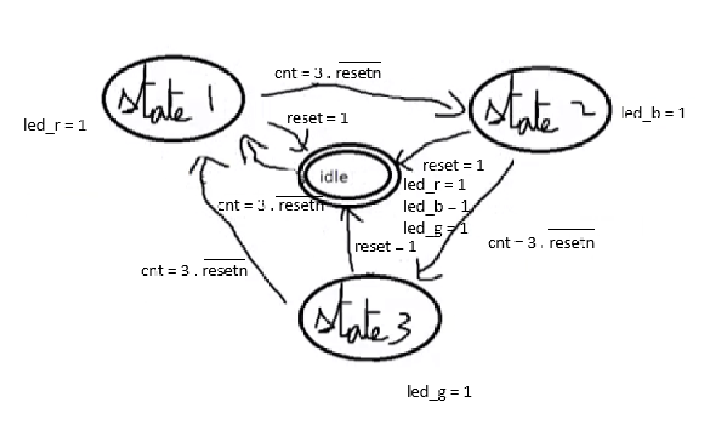

Nous avons en état initial idle qui fait clignoter la LED en blanc où il clignote 3 fois et juste après il paase au state1 qui correspond au clignotement de la LED en rouge, après 3 clignotements nous passons au state2 qui lui correspond à l’état où nous faisons clignoter la LED en bleu. 3 clignotements plus tard nous sommes dans state3 pour le LED verte, nous clignotons 3 fois et nous retournons à l’état initial state1 pour répéter le cycle. Dans le cas où le bouton reset est pressé, peu importe notre état et les conditions nous passons directement dans l’état initial idle où nous recommençons le cycle state1, state2 et state3.

6. Listez les signaux d’entrée, de sortie et les signaux internes de votre architecture
Entrées:
clk : signal d’horloge du système.
Reset_n : signal d’entrée relié à un bouton permettant la remise à zero du système.

Sorties:
led_r, led_g, led_b : signaux de sorties relies aux led.

Signaux internes :
current_state : correspond à l’état où se trouve la machine à état
next_state : correspond au prochain état où se trouve la machine à état
cnt : vecteur de 2 bits contenant le compteur d’incrémentation pour les leds qui va jusqu’à 3
Din : vecteur de 28 bits incrémenté à chaque coup de clk
end_counter : signal indiquant que la Valeur max a été attaint

7. Ajoutez à votre code VHDL les éléments que vous venez de créer.

8. Ecrivez un testbench pour tester votre architecture. Vérifiez à la simulation que vous obtenez le résultat attendu.
Le fichier de testbench nous permettra de vérifier le changement d’état à chaque 3 cycles de notre compteur, que c’est bien une incrémentation à chaque cycle d’end_counter et que le système est bien remis à 0 quand resetn est à l’état haut.
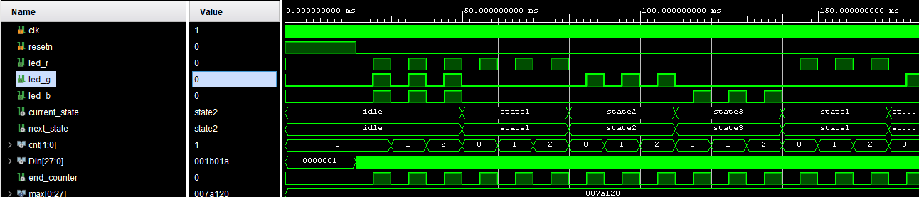

Nous vérifions qu’à chaque état nous avons 3 cycles pour les leds avant de passer au prochain état. Quand on est à l’état idle les 3 leds sont bien maintenu à 1 avant de commencer l’alternance entre les 3 autres états. Le système est en attente que resetn pase à 0 avant de le démarrer en attenant tout le système est à 0.
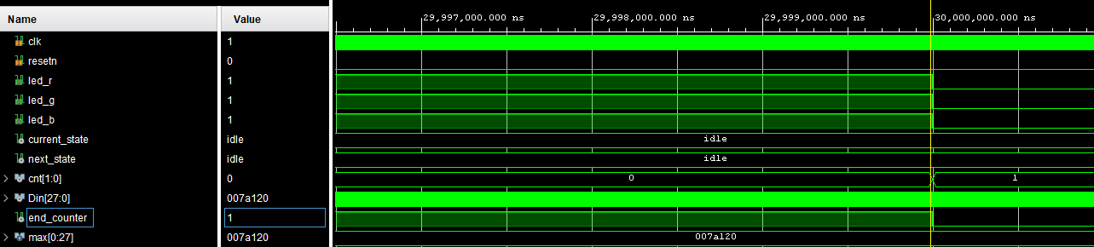
Nous vérifions ici l’incrémentation de cnt quand end_counter change d’état et que Din est égale à la valeur max avant de repasser à 0.

9. Exécutez la synthèse et relevez les ressources utilisées (y compris la FSM). Sur la schématique, identifiez où se situe votre compteur de cycle.

Nous avons les 2 buffers inputs pour le CLK et le resetn, les 3 buffers de sortie pour les 3 leds, le carry4 qui correspond à notre compteur, le FCDE (4) et FDSE qui sont là pour notre machine a état (idle, state1, state2 et state3).
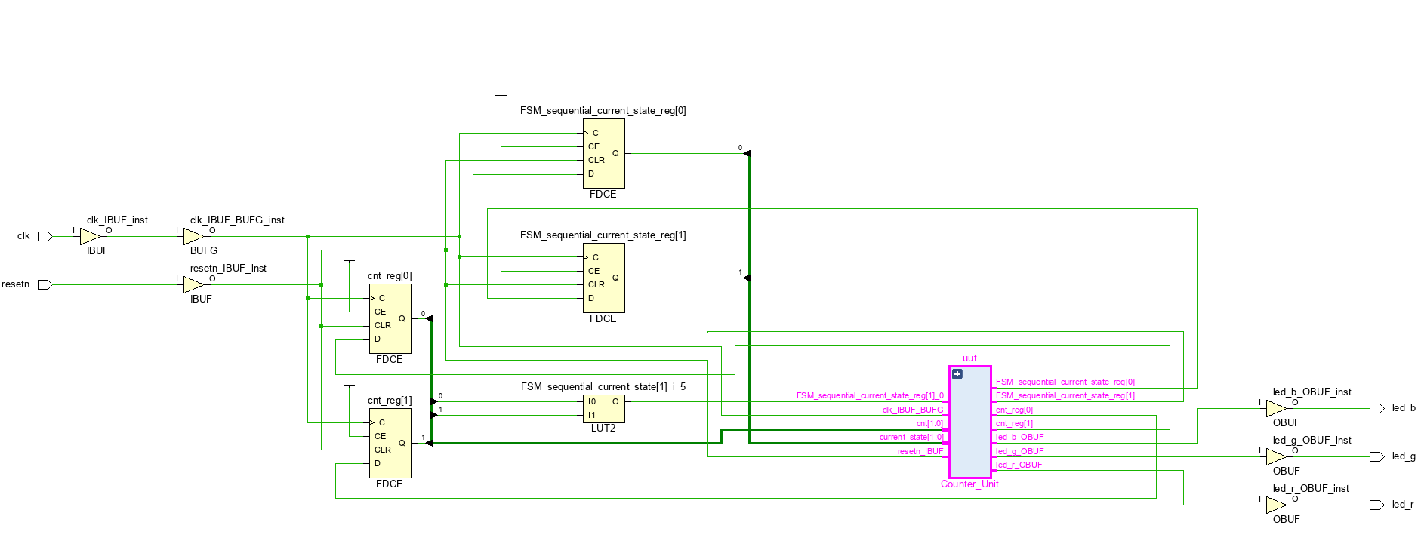
Le compteur de cycle d’end counter est le bloc en rose qui permet le comptage avec end_counter nous pouvons fragmenter la vue afin de voir les différents blocs qui le compose.

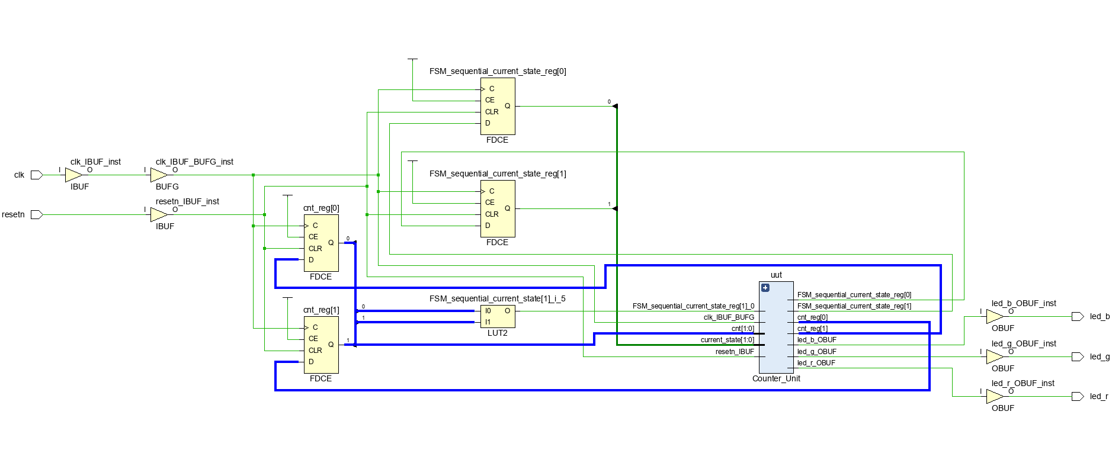
Le compteur de cycle cnt est le fil bleu
Avec ces schématiques nous pouvons aussi observer différentes entrées sorties de notre système tel que clk, resetn, et led_r, led_g et led_g pour les sorties.

10. Modifiez le fichier de contraintes pour connecter vos entrées / sorties du système avec les broches de la carte. Réglez l’horloge pour que sa fréquence soit à 100MHz
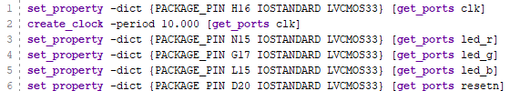
Pour le fichier de contraintes nous paramétrons l’horloge avec le create_clock en précisant la période que nous voulons dans notre cas
T = 1/f avec f = 100Mhz donc T= 1/100 000 000 = 10x10-9 donc une période de 10 ns

11. Lancez l’implémentation puis étudiez le rapport de timing (vérifiez les violations de set up et de hold et identifiez le chemin critique).

Chemin critique (ns) | 5.918
Worst negative slack (ns) | 5.918
Total negative slack (ns) | 0
Worst hold slack (ns) | 0.229
Total hold slack (ns) | 0
Pour vérifier que nous n’avons pas de violation de timing nous vérifions le pire cas le WNS qui est à 5.918ns tant qu’il est positif nous avons le pire slack donc tous les autres sont positif.

On voit le chemin critique qui passe dans le registre.

12. Générez le bitstream pour vérifier le système sur carte.
Le bitstream a été généré et tourne parfaitement sur la carte, la led clignote bien par cycle et quand reset est pressé le système est en attente et après 3 clignotements il repart sans encombre.
https://www.youtube.com/watch?v=xTYTKL89EQY

